Отчёт по лабораторной работе № 3

Нирдоши Всеволод Раджендер

Шифрование методом гаммирования

## Цель работы

Изучить принцип работы шифрования методом гаммирования, включая генерацию псевдослучайных последовательностей для гаммы и реализацию операции модульного сложения (mod N) для шифрования и дешифрования данных. Понять механизм защиты информации с использованием конечных и бесконечных гамм.

## Задание

1. Реализовать алгоритм шифрования исходного сообщения с использованием метода гаммирования.
2. Использовать псевдослучайную последовательность в качестве гаммы для шифрования данных.
3. Провести дешифрование сообщения и убедиться, что восстановленный текст совпадает с исходным.
4. Проанализировать стойкость шифра и сделать выводы о зависимости стойкости от характеристик гаммы.

## Выполнение работы

1. Для шифрования была использована гамма, сгенерированная на основе рекуррентного соотношения γ_i = a⋅γ_(i+1) + b mod m, где параметры a, b и m заданы согласно условиям задачи.

def encrypt(letters_pair: tuple):  
 idx = (letters_pair[0] + letters_pair[1]) % m  
 return idx

1. Операция модульного сложения была применена к каждому символу сообщения и соответствующему символу гаммы для получения зашифрованного текста. Формула шифрования: c_i = (p_i + k_i) mod N , где p_i – это i-й символ исходного сообщения, k_i – i-й символ гаммы, N – количество символов в алфавите.
   * message_cleared = list(filter(lambda s: s.lower() in alphabet, message)) gamma_cleared = list(filter(lambda s: s.lower() in alphabet, gamma))
   * message_ind = list(map(lambda s: alphabet.index(s.lower()), message_cleared)) gamma_ind = list(map(lambda s: alphabet.index(s.lower()), gamma_cleared))
   * for i in range(len(message_ind) - len (gamma_ind)): gamma_ind.append(gamma_ind[i % len(gamma_ind)])
   * print(f’{message.upper()} -> {message_ind}‘) print(f’{gamma.upper()} -> {gamma_ind}’)
   * encrypted_ind = list(map(lambda s: encrypt(s), zip(message_ind, gamma_ind)))
   * print(f’ENCRYPITION FORM: {encrypted_ind}’)
   * return ’’.join(list(map(lambda s: alphabet[s],encrypted_ind))).upper()
2. В ходе работы были проведены эксперименты с различными значениями параметров гаммы для проверки влияния длины и равномерности гаммы на стойкость шифра.

def test_encryption(message: str, gamma: str):  
 print(f'ENCRYPTION RESULT: {gamma_encryption(message, gamma)}')  
  
 def main():  
 message = "приказ"  
 gamma = "гамма"  
 print("TEST 1")  
 test_encryption(message, gamma)  
  
 message = "здравствуйте"  
 gamma = "привет"  
 print("TEST 2")  
 test_encryption(message, gamma)  
  
 if __name__ == "__main__":  
 main()

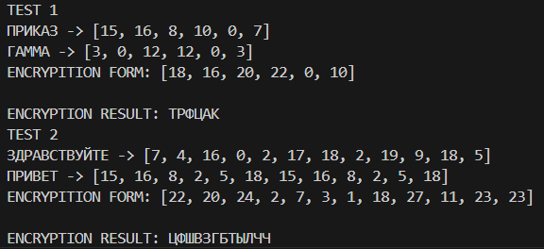

## Выводы

В ходе лабораторной работы были изучены принципы шифрования методом гаммирования. Полученные результаты показали, что стойкость шифра напрямую зависит от длины гаммы и её равномерности. При использовании псевдослучайной последовательности генератора гаммы шифр становится устойчивым к криптоанализу, но в случае периодичности гаммы возможно упрощение расшифровки. Таким образом, для достижения максимальной стойкости шифрования необходимо выбирать параметры генерации гаммы так, чтобы она была как можно более случайной и непредсказуемой.